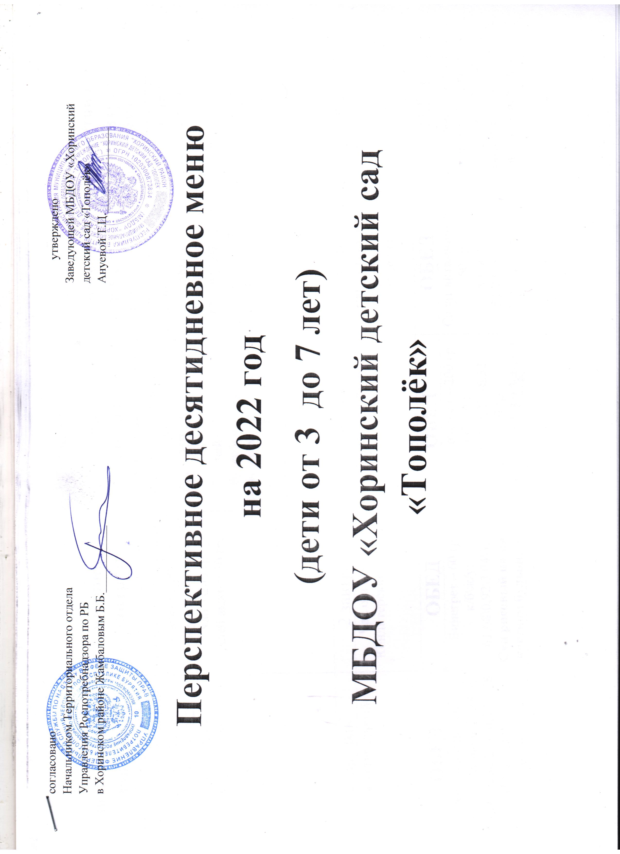

**1 неделя**

|  |  |  |  |  |
| --- | --- | --- | --- | --- |
| **понедельник** | **вторник** | **среда** | **четверг** | **Пятница** |
| **завтрак** | **завтрак** | **завтрак** | **завтрак** | **Завтрак** |
| Каша манная молочная со сливочным маслом- 200 гр.к/б\ж/у: 156\5,76\6,63\18,28  Чай – 200 гр  Хлеб - 30 гр. | Каша гречневая молочная со сливочным маслом – 200 гр  к\б\ж\у:67\1,58\5,08\3,9  чай – 200 гр  хлеб выход: 30 гр. | Каша овсяная молочная со сливочным маслом – 200 г  к\б\ж\у:259\7,88\8,83\35,88  чай – 200 гр  бутерброд с маслом сливочным и джемом – 45 гр  к\б\ж\у:184\2,94\4,64\16,38 | Каша рисовая молочная со сливочным маслом – 200 гр  к\б\ж\у: 177\3,09\4,07\32,09  чай – 200 гр  хлеб 30 гр | Каша ячневая молочная со сливочным маслом – 200 гр  к\б\ж\у:212\6,41\5,79\21,87  чай – 200 гр  бутерброд с маслом и сыром  выход: 45 гр |
| 2 завтрак | 2 завтрак | 2 завтрак | 2 завтрак | 2 завтрак |
| Сок натуральный | Чай без сахара  Кондитерские изделия | Фрукты – 100 гр | Чай без сахара  Кондитерские изделия | Фрукты – 100 гр |
| **ОБЕД** | **ОБЕД** | **ОБЕД** | **ОБЕД** | **ОБЕД** |
| Рассольник на мясо-костном бульоне – 200 гр  к/б\ж/у:230\2,64\0,57\1,78  Плов – 200 гр  к/б\ж/у:  359\19,33\16,9\33,99  Компот из сухофруктов -200 гр  Хлеб – 60 гр | Винегрет – 60 гр.  к/б\ж/у:  61,68\0,92\3,04\3,91  **Суп рисовый на мясо – костном бульоне – 200 гр.**  к/б\ж/у:91,9\0,98\2,04\8,06  голубцы ленивые – 70 гр.  Кисель – 200 гр.  Хлеб – 60 гр. | Суп гороховый – 200 гр  к\б\ж\у: 135\5,49\5,27\16,32  Позы – 70 гр  к/б\ж/у: 188,1\3,9\3,4\28,4  компот из сухофруктов –200 гр.  Хлеб – 60 гр. | Салат витаминный – 50 гр  к\б\ж\у – 51,7\0,6\3,4\4,8  суп с рыбными консервами – 250 гр.  к\б\ж\у – 92,87\1,84\2,01\13,6  гуляш мясной с гречкой – 260 гр  к\б\ж\у – 354\11,9\11,3\37,6  кисель – 200 гр.  Хлеб – 60 гр | Щи на мясо – костном бульоне – 200 гр  к\б\ж\у – 94,4\2,95\4,8\6,8  биточки в подливе с картофельным пюре – 210 гр.  к\б\ж\у – 215\10,8\9,78\20,9  каркадэ – 200 гр.  Хлеб – 60 гр. |
| **Полдник** | **Полдник** | **Полдник** | **Полдник** | **Полдник** |
| каша пшенная молочная со сливочным маслом – 200 гр  к/б\ж/у:162\5,8\3,5\28,8  хлеб – 40 гр.  Чай – 200 гр. | Блинчики со сгущённым молоком – 70 гр.  к/б\ж/у- 434\11.8\10,6\72,9  Чай с молоком – 200 гр. | Яйцо отварное – 40 гр  к/б\ж/у – 63\5,1\4,6\0,3  батон со сливочным маслом – 45 гр  к\б\ж\у:  100,3\6,45\7,27\11,77  Какао – 200 гр.  к\б\ж\у:100\1,8\2,3\17 | Пирог с повидлом – 70 гр.  к/б\ж/у -165\3,7\1,3\33,1  чай с молоком – 200 гр | Суп молочный – 200 гр  к/б\ж/у – 181\7.1\5.5\23,4  чай – 200 гр  хлеб – 40 гр. |

**2 неделя**

|  |  |  |  |  |
| --- | --- | --- | --- | --- |
| **понедельник** | **вторник** | **среда** | **четверг** | **Пятница** |
| Каша манная молочная со сливочным маслом - 200 гр.  к/б\ж/у: 156\5,76\6,63\18,2  Чай – 200 гр  Хлеб - 40 гр. | Каша гречневая молочная со сливочным маслом – 200 гр  к\б\ж\у:  152,4\5,06\5,79\21,8Чай – 200 гр  хлеб - 30 гр | каша пшенная молочная со сливочным маслом – 200 гр  к/б\ж/у:162\5,8\3,5\28,8  хлеб – 40 гр.  Чай – 200 гр  Бутерброд с маслом и сыром – 45 гр.  к\б\ж\у:  100,3\6,45\7,27\11,77 | Каша овсяная молочная со сливочным маслом – 200 гр.  к\б\ж\у:  259\7,8\8,9\35,8  чай – 200 гр  **хлеб – 40 гр.** | Каша ячневая молочная со сливочным маслом – 200 гр.  к\б\ж\у:  204\6,6\7,5\28,1  бутерброд с маслом сливочным и джемом – 45 гр.  к\б\ж\у:127\2,94\3,21\11,34 |
| **2 завтрак** | **2 завтрак** | **2 завтрак** | **2 завтрак** | **2 завтрак** |
| Сок натуральный –200 гр | Чай без сахара – 200 гр | Фрукты – 70 гр | Чай без сахара – 150 гр  Кондитерские изделия | Фрукты – 70 гр |
| Обед |  |  |  |  |
| Суп с домашней лапшой на мясо – костном бульоне – 200 гр  к/б\ж/у:  496,6\5,9\91,4  Картофель тушенный с мясом – 210 гр.  166\2,4\11,3\13,5  Кисель – 200 гр.  Хлеб – 60 гр. | Салат свекольный – 40 гр.  к\б\ж\у – 37,5\0,7\2,4\3,3  пельмени в бульоне – 200 гр  к\б\ж\у – 123\8,7\3,2\15,6  макароны с мясным гуляшом – 230 гр  к\б\ж\у –276\11,1\12,1\28,8  компот – 200 гр  хлеб – 60 гр | Борщ из свежих овощей – 200 гр  к\б\ж\у – 102,5\1,8\4,9\12  котлеты в соусе и отварным рисом – 230 гр.  к\б\ж\у 639,2\17,6\21,3\108  кисель – 200 гр  хлеб – 60 гр | Огурцы соленые – 30 гр.  Суп перловый – 200 гр.  к/б\ж/у:  230\2,6\0,5\1,7  Котлеты рыбные с картофельным пюре – 230 гр./  к\б\ж\у-261,7\14,5\7,2\25,7  рыба запеченная с отварным картофелем – 230 гр  к\б\ж\у-301\14,3\11,2\30,9  компот – 200 гр  хлеб – 60 гр | Горошек зеленый консервированный – 30 гр  Суп с макаронными изделиями на мясо – костном бульоне – 200 гр  к/б\ж/у: 104,7\2,6\2,8\17,1  Зразы в соусе – 80 гр.  к/б\ж/у:173\11,9\8,8\11,6  напиток каркадэ – 200 гр  хлеб – 60 гр. |
| **полдник** | **полдник** | **полдник** | **полдник** | **полдник** |
| Каша рисовая молочная со сливочным маслом – 200 гр к\б\ж\у:  170\3,09\4,07\32  Чай- 200 гр  хлеб- 40 гр. | Пицца с колбасными изделиями и сыром – 50 гр.  к\б\ж\у:148\8,\6,6\13  чай с сахаром – 200 гр. | Каша манная молочная со сливочным маслом - 200 гр.  к/б\ж/у: 156\5,7\6,6\18,2  Чай – 200 гр  Хлеб - 40 гр. | булочка сахарная – 70 гр  к\б\ж\у:220,6\5,8\2,2\39/  пирожки с овощной начинкой – 70 гр.  к\б\ж\у – 111\3,1\1,8\19,4  чай с молоком – 200 гр | Молоко – 180 гр  к\б\ж\у:102\5,4\4,8\9  баранка – 50 гр  к\б\ж\у – 174\4,2\4\30,2 |